แบบฝึกบทอ่าน
การจัดการเรียนการสอนการอ่านเข้าใจ คิดวิเคราะห์ และเขียนสื่อความ
ตามแนวทางการประเมินผลนักเรียนร่วมกับนานาชาติ (PISA)

เรื่อง มีดอกไม้ทุกวัน
ระดับชั้นประถมศึกษาปีที่ ๒

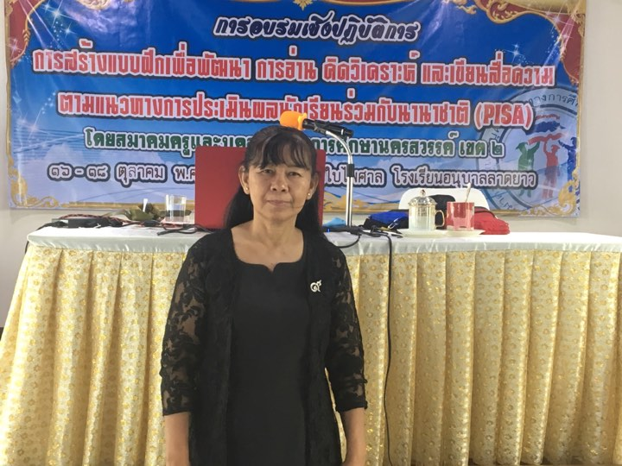

นางวาริฉัตร พิลึก
ตำแหน่ง ครู คศ.3 โรงเรียนอนุบาลลาดยาว
อำเภอลาดยาว จังหวัดนครสวรรค์
สำนักงานเขตพื้นที่การศึกษาประถมศึกษานครสวรรค์ เขต ๒

แบบฝึกที่ ๑
สมรรถนะการเข้าถึงและค้นคืนสาระ

เวลา ๓๐ นาที คะแนนเต็ม ๑๐ คะแนน

ชื่อ - สกุล......................................................................................ชั้น...................................................

โรงเรียน.......................................................อำเภอ......................................จังหวัด................................

คำชี้แจง

- ข้อสอบชุดนี้ให้อ่านถ้อยความ มีคำถามการอ่านในใจและความเข้าใจการอ่าน ๖ ข้อ จำนวน ๔ หน้า

- การตอบคำถามทุกข้อให้ทำในชุดข้อสอบ

- ให้นักเรียนอ่านคำถามทุกข้ออย่างละเอียดรอบคอบแล้วตอบคำถามให้ดีที่สุดเท่าที่จะทำได้

๓.๑ บางคำถามจะมีคำตอบให้เลือกตอบ
ให้นักเรียนเลือกคำตอบที่ถูกต้องที่สุดเพียงคำตอบเดียว
โดยเขียนคำตอบลงในช่องที่กำหนดให้ท้ายข้อสอบแต่ละข้อ

๓.๒ บางคำถามจะให้นักเรียนเขียนคำตอบสั้นๆ ในที่ว่างที่เตรียมไว้ในข้อสอบ
ให้นักเรียนเขียนคำตอบเป็นตัวหนังสือ ตัวเลขไทย หรือเครื่องหมายตามที่กำหนด

๓.๓ บางคำถามต้องการให้นักเรียนอธิบายคำตอบ หรือบอกเหตุผลประกอบคำตอบ
โดยกำหนดเงื่อนไขให้ใช้เนื้อเรื่องสนับสนุนคำตอบ
ให้นักเรียนต้องเขียนอธิบาย หรือ เขียนเหตุผลประกอบ ภายในถ้อยความที่กำหนดให้

( ให้นักเรียนเขียนด้วยลายมือที่อ่านง่าย และชัดเจน )

อ่านถ้อยความต่อไปนี้แล้วตอบคำถามข้อ ๑ – ๖
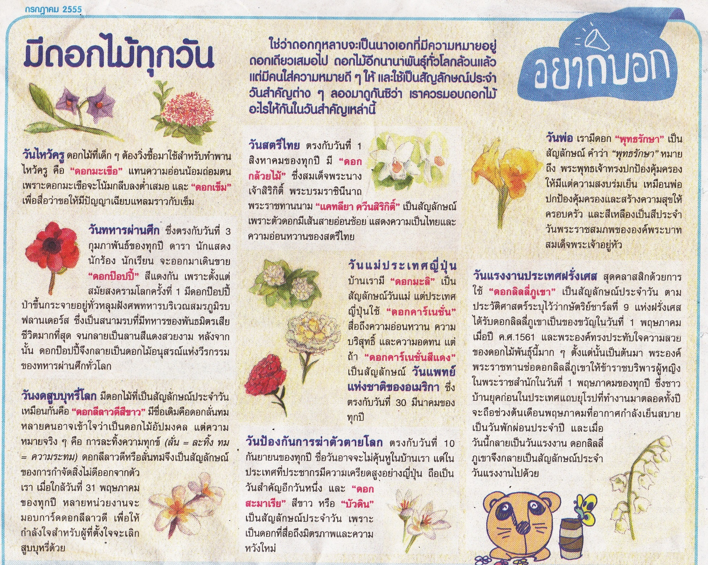

ที่มา : “มีดอกไม้ทุกวัน : ซุกสุข,” เดลินิวส์, ( กรกฎาคม, ๒๕๕๕ ), หน้า ๔.

คำถามที่ ๑ ๑ คะแนน
ดอกพุทธรักษาสื่อความหมายเกี่ยวกับเรื่องใด
๑. การมีปัญญาเฉียบแหลม
๒. การกำจัดสิ่งไม่ดีออกจากตัว
๓. พระพุทธเจ้าทรงคุ้มครองให้มีความสงบร่มเย็น
๔. แสดงความเป็นไทยและความอ่อนหวานของสตรีไทย

ข้อ | คำตอบ
๓. | พระพุทธเจ้าทรงคุ้มครองให้มีความสงบร่มเย็น

คำถามที่ ๒ ๑ คะแนน
เหตุใดจึงใช้ดอกไม้แทนสัญลักษณ์แทนวันสำคัญต่างๆ
๑. เพราะง่ายต่อการจดจำ
๒. เพราะในชีวิตประจำวันคนเราชอบดอกไม้ ๓. เพราะดอกไม้มีความหมายคุณค่าเหมือนกัน
๔. เพราะดอกไม้แต่ละชนิดมีความหมายสัมพันธ์กับวันสำคัญ

ข้อ | คำตอบ
๔ | เพราะดอกไม้แต่ละชนิดมีความหมายสัมพันธ์กับวันสำคัญ

คำถามที่ ๓ ๓ คะแนน
จากถ้อยความข้างต้น ข้อความต่อไปนี้ เป็นความจริง หรือ ไม่เป็นความจริง
ข้อความ เป็นความจริง จงเขียนเครื่องหมาย X ในช่อง “ใช่”
ข้อความ ไม่เป็นความจริง จงเขียนเครื่องหมาย X ในช่อง “ไม่ใช่”
ที่ | ข้อความ | ใช่ | ไม่ใช่
๑ | วันแรงงานของประเทศฝรั่งเศสตรงกับ วันที่ ๑ เมษายน |  | X
๒ | ประเทศญี่ปุ่นใช้ดอกคาร์เนชั่นสีแดงเป็นสัญลักษณ์แทนความบริสุทธิ์และความอดทน |  | X
๓ | ดอกพุทธรักษาเป็นสัญลักษณ์แทนการปกป้องคุ้มครองให้มีความสุขสงบร่มเย็น | X
๔ | ดอกลีลาวดีสีขาวเป็นสัญลักษณ์วันงดสูบบุหรี่โลก | X
๕ | ดอกมะเขือแทนความอ่อนน้อมถ่อมตนจึงนำมาประดับตกแต่งพานไหว้ครู | X
๖ | ดอกกล้วยไม้เรียกอีกชื่อหนึ่งว่าดอกบัวดิน |  | X

คำถามที่ ๔ ๓ คะแนน
จากข้อความต่อไปนี้ ให้นักเรียนใช้ข้อมูลจากเนื้อเรื่องสนับสนุนคำตอบ
ที่ | ข้อความ | คำตอบ
๑ | ดอกไม้ใดเป็นสัญลักษณ์การกำจัดสิ่งไม่ดีออกจากตัว | ดอกลีลาวดีสีขาว
๒ | วันทหารผ่านศึกตรงกับวันที่เท่าไร | วันที่ 3 กุมภาพันธ์ ของทุกปี
๓. | ดอกไม้ใดแสดงถึงพระพุทธเจ้าทรงปกป้องคุ้มครองให้มีแต่ความสงบร่มเย็น | ดอกพุทธรักษา

คำถามที่ ๕ ๑ คะแนน

ให้นักเรียนบอกเหตุผล โดยใช้ข้อมูลจากเนื้อเรื่องสนับสนุนคำตอบ
เพราะเหตุใดจึงใช้ดอกลีลาวดีสีขาวเป็นสัญลักษณ์แทนวันงดสูบบุหรี่โลก

คำตอบ
เพราะเป็นสัญลักษณ์การกำจัดสิ่งไม่ดีออกจากตัว

คำถามที่ ๖ ๑ คะแนน
ให้นักเรียนบอกเหตุผล โดยใช้ข้อมูลจากเนื้อเรื่องสนับสนุนคำตอบ
เหตุใดจึงใช้ดอกป๊อบปี้เป็นสัญลักษณ์แทนวันทหารผ่านศึก
คำตอบ
เพราะมีทหารของพันธมิตรเสียชีวิตมากที่สุดจนกลายเป็นลานสีแดง

แบบฝึกที่ ๒
สมรรถนะการบูรณาการและตีความ
เวลา ๓๐ นาที คะแนนเต็ม ๑๐ คะแนน

ชื่อ - สกุล........................................................................................ระดับชั้น

โรงเรียน.......................................................อำเภอ......................................จังหวัด……………………………

คำชี้แจง

- ข้อสอบชุดนี้มีถ้อยความให้อ่าน มีคำถามการอ่านในใจและความเข้าใจการอ่าน ๖ ข้อ จำนวน ๔ หน้า
- การตอบคำถามทุกข้อให้ทำในชุดข้อสอบ
- ให้นักเรียนอ่านคำถามทุกข้ออย่างละเอียดรอบคอบแล้วตอบคำถามให้ดีที่สุดเท่าที่จะทำได้

๓.๑ บางคำถามจะมีคำตอบให้เลือกตอบ
ให้นักเรียนเลือกคำตอบที่ถูกต้องที่สุดเพียงคำตอบเดียว
โดยเขียนคำตอบลงในช่องที่กำหนดให้ท้ายข้อสอบแต่ละข้อ

๓.๒ บางคำถามจะให้นักเรียนเขียนคำตอบสั้นๆ ในที่ว่างที่เตรียมไว้ในข้อสอบ
ให้นักเรียนเขียนคำตอบเป็นตัวหนังสือ ตัวเลขไทย หรือเครื่องหมายตามที่กำหนด

๓.๓ บางคำถามต้องการให้นักเรียนอธิบายคำตอบ หรือบอกเหตุผลประกอบคำตอบ
โดยกำหนดเงื่อนไขให้ใช้เนื้อเรื่องสนับสนุนคำตอบ
นักเรียนต้องเขียนอธิบาย หรือ เขียนเหตุผลประกอบ ภายในถ้อยความที่กำหนดให้

๓.๔ บางคำถามต้องการให้นักเรียนแสดงความคิดเห็นอย่างอิสระ
นักเรียนจะได้คะแนนจากการเขียนตอบที่แสดงถึงความเข้าใจคำถามและลักษณะการคิด
นักเรียนจึงควรเขียนคำตอบจากความคิดของตนเองอย่างสมเหตุผล

( ให้นักเรียนเขียนด้วยลายมือที่อ่านง่าย และชัดเจน )

อ่านถ้อยความต่อไปนี้แล้วตอบคำถามข้อ ๑ – ๖
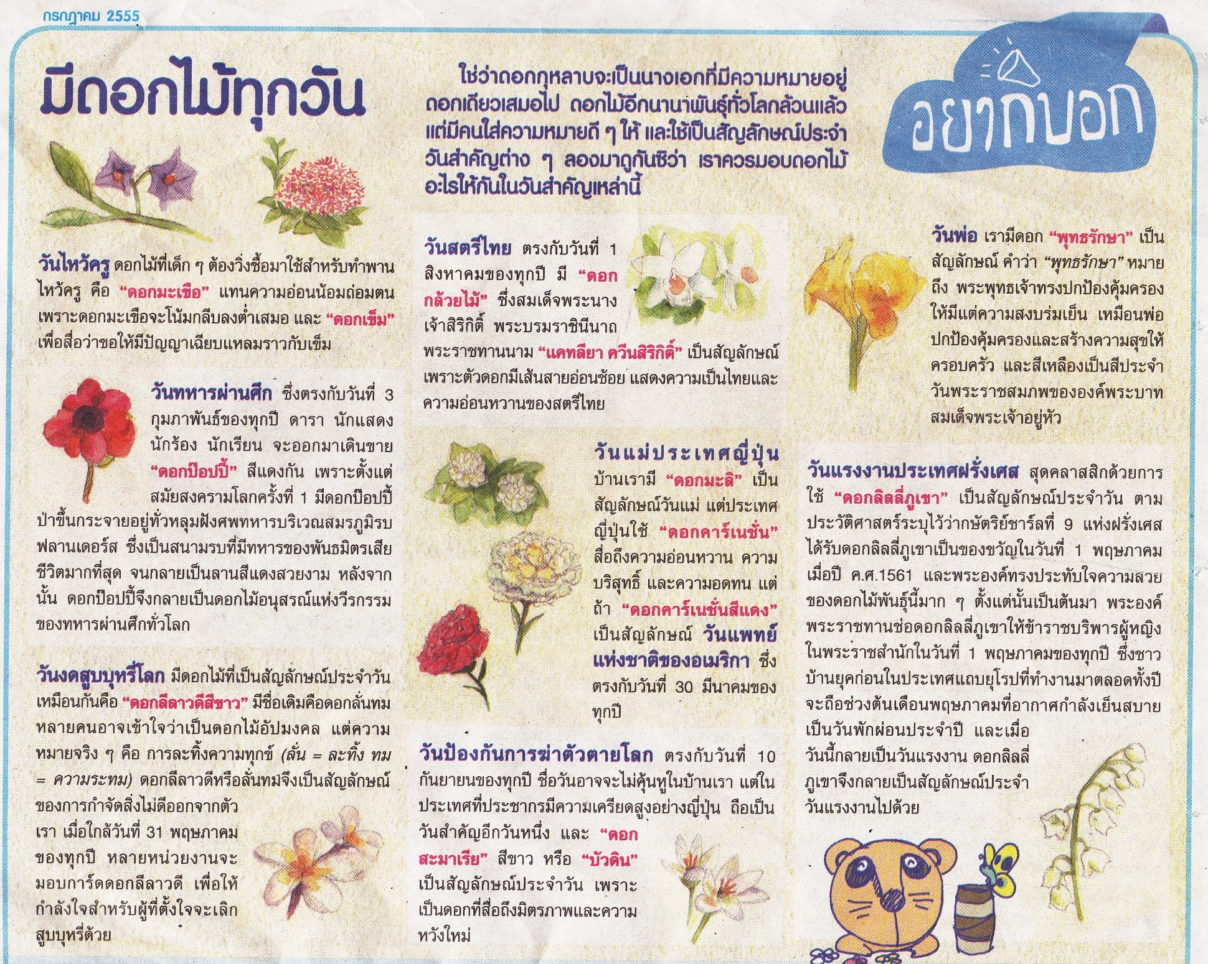

ที่มา : “มีดอกไม้ทุกวัน : ซุกสุข,” เดลินิวส์, ( กรกฎาคม, ๒๕๕๕ ), หน้า ๔.

คำถามที่ ๑ ๑ คะแนน
เหตุใดจึงนำดอกสะมาเรียมาเป็นสัญลักษณ์ประจำวันบ้องกันการฆ่าตัวตายโลก
- เพื่อให้กำลังใจผู้ที่ตั้งใจจะทำสิ่งใดสิ่งหนึ่ง
- เพื่อเป็นอนุสรณ์แห่งวีรกรรมของผู้ทำความดี
- เพราะตั้งใจสื่อถึงมิตรภาพและความหวังใหม่ดังความหมายของชื่อดอกไม้
- เพราะกษัตริย์ชาร์ลที่ ๙ แห่งฝรั่งเศสมอบดอกสะมาเรียให้เป็นของขวัญในวันป้องกันการฆ่า ตัวตายโลก

ข้อ | คำตอบ
๓ | เพราะตั้งใจสื่อถึงมิตรภาพและความหวังใหม่ดังความหมายของชื่อดอกไม้

คำถามที่ ๒ ๑ คะแนน
ข้อใดเป็นที่มาของวันแรงงานประเทศฝรั่งเศส
๑. ความเมตตา
๒. ความเสียสละ
๓. ความจงรักษ์ภักดี
๔. ความรับผิดชอบ

ข้อ | คำตอบ
๑ | ความเมตตา

คำถามที่ ๓ ๒ คะแนน
จากถ้อยความข้างต้น ข้อความต่อไปนี้ เป็นความจริง หรือ ไม่เป็นความจริง
ข้อความ เป็นความจริง จงเขียนเครื่องหมาย X ในช่อง “ใช่”
ข้อความ ไม่เป็นความจริง จงเขียนเครื่องหมาย X ในช่อง “ไม่ใช่”
ที่ | ข้อความ | ใช่ | ไม่ใช่
๑ | ดอกสะมาเรียสีขาวมีชื่ออีกชื่อหนึ่งว่า “ดอกบัวดิน” | X
๒ | สมเด็จพระเจ้าสิริกิติ์พระบรมราชินีนาถเป็นคนพระราชทานนามดอกป๊อปปี้ให้เป็นสัญลักษณ์วันสตรีไทย |  | X
๓ | ดอกกุหลาบใช้เป็นสัญลักษณ์แสดงความรักในวันที่ ๑๔ กุมภาพันธ์ | X
๔ | ดอกเข็มสื่อว่าขอให้มีปัญญาเฉียบแหลมจึงนิยมนำมาประดับพานไหว้ครูเพื่อจะได้ดีดังความหมายของชื่อดอกไม้ | X

คำถามที่ ๔ ๒ คะแนน
ให้นักเรียนเขียนนิยามของคำว่า “ดอกเข็ม”
ให้ตรงกับหัวข้อที่กำหนดให้ในตาราง
ที่ | หัวข้อ | คำตอบ
๑ | เป็นอะไร | เป็นพรรณไม้ยืนต้นสูงประมาณ 3-5 เมตร
๒ | มีลักษณะใด | ดอกเป็นช่อออกตรงส่วนยอดซึ่งมีก้านดอกชูไว้ภายในช่อประกอบด้วยดอกเล็กๆ ลักษณะเป็นหลอดเล็กๆ ซึ่งมีกลีบเล็กแหลมอยู่ส่วนบนประมาณ 4-5 กลีบ ลักษณะดอกและสีต่างกันไป
๓. | ใช้ประโยชน์ใด | ใช้ประดับพานไหว้ครุ

คำถามที่ ๕ ๒ คะแนน
เหตุใดจึงนำดอกลีลาวดีสีขาวมาเป็นสัญลักษณ์วันงดสูบบุหรี่
ให้นักเรียนบอกเหตุผล โดยใช้ข้อมูลจากเนื้อเรื่องสนับสนุนคำตอบ

คำตอบ
เพราะดอกลีลาวดีสีขาวมีความหมายคือการละทิ้งความทุกข์จึงต้องการละทิ้งสิ่งที่ไม่ดี

คำถามที่ ๖ ๒ คะแนน
เหตุใดจึงนำดอกพุทธรักษาเป็นสัญลักษณ์วันพ่อ
ให้นักเรียนบอกเหตุผล โดยใช้ข้อมูลจากเนื้อเรื่องสนับสนุนคำตอบ

คำตอบ
เพราะต้องการให้พระพุทธเจ้าคุ้มครองเหมือนพ่อปกป้องคุ้มครองและสร้างความสุขให้ครอบครัวดังความหมายของชื่อดอกพุทธรักษา

แบบฝึกที่ ๓
สมรรถนะการสะท้อนและประเมิน
เวลา ๓๐ นาที คะแนนเต็ม ๑๕ คะแนน

ชื่อ - สกุล......................................................................................................ระดับชั้น.................................

โรงเรียน.....................................................................อำเภอ..................................จังหวัด.............................

คำชี้แจง

- ข้อสอบชุดนี้มีถ้อยความให้อ่าน มีคำถามการอ่านในใจและความเข้าใจการอ่าน ๕ ข้อ จำนวน ๔ หน้า
- การตอบคำถามทุกข้อให้ทำในชุดข้อสอบ
- ให้นักเรียนอ่านคำถามทุกข้ออย่างละเอียดรอบคอบแล้วตอบคำถามให้ดีที่สุดเท่าที่จะทำได้

๓.๑ บางคำถามจะมีคำตอบให้เลือกตอบ
ให้นักเรียนเลือกคำตอบที่ถูกต้องที่สุดเพียงคำตอบเดียว
โดยเขียนคำตอบลงในช่องที่กำหนดให้ท้ายข้อสอบแต่ละข้อ

๓.๒ บางคำถามจะให้นักเรียนเขียนคำตอบสั้นๆ ในที่ว่างที่เตรียมไว้ในข้อสอบ
ให้นักเรียนเขียนคำตอบเป็นตัวหนังสือ ตัวเลขไทย หรือเครื่องหมายตามที่กำหนด

๓.๓ บางคำถามต้องการให้นักเรียนอธิบายคำตอบ หรือบอกเหตุผลประกอบคำตอบ
โดยกำหนดเงื่อนไขให้ใช้เนื้อเรื่องสนับสนุนคำตอบ
นักเรียนต้องเขียนอธิบาย หรือ เขียนเหตุผลประกอบ ภายในถ้อยความที่กำหนดให้

๓.๔ บางคำถามต้องการให้นักเรียนแสดงความคิดเห็นอย่างอิสระ
นักเรียนจะได้คะแนนจากการเขียนตอบที่แสดงถึงความเข้าใจคำถามและลักษณะการคิด
นักเรียนจึงควรเขียนคำตอบจากความคิดของตนเองอย่างสมเหตุผล

( ให้นักเรียนเขียนด้วยลายมือที่อ่านง่าย และชัดเจน )

อ่านถ้อยความต่อไปนี้แล้วตอบคำถามข้อ ๑ – ๕

ที่มา : “มีดอกไม้ทุกวัน : ซุกสุข,” เดลินิวส์, ( กรกฎาคม, ๒๕๕๕ ), หน้า ๔.
คำถามที่ ๑ ๑ คะแนน
การออกแบบเรื่องมีดอกไม้ทุกวันมีรูปแบบสวย เหมาะสมหรือไม่
- เหมาะสม เพราะมีสีสันสวยงาม
๒. เหมาะสม เพราะภาพกับเนื้อหามีความสัมพันธ์กัน
๓. ไม่เหมาะสม เพราะภาพกับเนื้อหาไม่มีความสัมพันธ์กัน
๔. ไม่เหมาะสม เพราะมีเนื้อหาและภาพมากเกินไป

ข้อ | คำตอบ
๒ | เพราะภาพกับเนื้อหามีความสัมพันธ์กัน

คำถามที่ ๒ ๑ คะแนน
เหตุใดจึงนำดอกลีลาวดีสีขาวมาเป็นสัญลักษณ์วันงดสูบบุหรี่
๑. เพราะการสูบบุหรี่เปรียบกับดอกลั่นทม
๒. เพราะดอกลีลาวดีเป็นดอกไม้ประจำชาติลาว
๓. เพราะดอกลีลาวดีเปลี่ยนชื่อมาจากดอกลั่นทม
๔. เพราะตั้งใจเปลี่ยนในทางที่ดีเช่นเดียวกับชื่อลีลาวดี
ข้อ | คำตอบ
๔ | เพราะตั้งใจเปลี่ยนในทางที่ดีเช่นเดียวกับชื่อลีลาวดี

คำถามที่ ๓ ๖ คะแนน
จากถ้อยความข้างต้น ข้อความต่อไปนี้ เป็นความจริง หรือ ไม่เป็นความจริง
ข้อความ เป็นความจริง จงเขียนเครื่องหมาย X ในช่อง “ใช่”
ข้อความ ไม่เป็นความจริง จงเขียนเครื่องหมาย X ในช่อง “ไม่ใช่”
ที่ | ข้อความ | ใช่ | ไม่ใช่
๑ | ดอกเข็มเป็นดอกไม้ที่แทนความอ่อนน้อมถ่อมตนและเป็นดอกไม้ที่อยู่ในลำดับที่๑ จากการเรียงตามเวลาปฏิทิน |  | X
๒ | วันดอกคาร์เนชั่นมีสีเดียวคือสีแดงจึงใช้เป็นสัญลักษณ์แทนวันสำคัญคือวันแพทย์แห่งชาติ |  | X
๓ | ดอกมะลิและดอกคาร์เนชั่นเป็นดอกไม้สัญลักษณ์แทนวันแม่เหมือนกันแต่ดอกมะลิเป็นของประเทศไทยแต่คาร์เนชั่นเป็นของประเทศญี่ปุ่น | X
๔ | ดอกเข็มและดอกมะเขือนิยมนำมาประดับตกแต่งพานไหว้ครูเหมือนกัน | X
๕ | ในแต่ละประเทศจะใช้ดอกไม้ที่เป็นสัญลักษณ์แทนวันสำคัญแตกต่างกัน | X
๖ | ดอกกล้วยไม้ใช้เป็นสัญลักษณ์แทนวันเด็กแห่งชาติ |  | X

คำถามที่ ๔ ๒ คะแนน
นักเรียนชอบดอกไม้ชนิดใด เพราะเหตุใด
ให้นักเรียนบอกเหตุผล โดยใช้ข้อมูลสนับสนุนคำตอบอย่างสมเหตุผล

คำตอบ
ดอกมะลิเป็นดอกสีขาวบริสุทธิ์ มีกลิ่นหอม และยังเป็นสัญลักษณ์แทนวันแม่อีกด้วย

คำถามที่ ๕ ๕ คะแนน
นักเรียนคิดว่าการใช้ดอกพุทธรักษาเป็นสัญลักษณ์แทนวันพ่อเหมาะสมหรือไม่
ให้นักเรียนเลือกทำเครื่องหมาย วงล้อมรอบ ข้อความข้างล่างนี้ เพียง ๑ ข้อความ
เหมาะสม ไม่เหมาะสม ทั้งเหมาะสมและไม่เหมาะสม

- ให้นักเรียนเขียนอธิบายเหตุผล จำนวน ๒ ข้อ ที่สอดคล้องความคิด การเลือกในข้อ ๑

ความคิดเห็นคล้อยตาม | ความคิดเห็นโต้แย้ง
๑. เหมาะสมเพราะมีชื่อที่เป็นสิริมงคล | ๑. ไม่เหมาะสมเพราะไม่มีกลิ่นหอม
๒. เหมาะสมเพราะมีความหมายที่ดีคือพระพุทธเจ้าทรงปกป้องคุ้มครองให้มีความสงบร่มเย็นเหมือนพ่อปกป้องคุ้มครองและสร้างความสุขให้ครอบครัว | ๒. ไม่เหมาะสมเพราะเหี่ยวเฉาง่าย

แบบฝึกที่ ๔
รวมสมรรถนะการอ่านแนว PISA
เวลา ๔๐ นาที คะแนนเต็ม ๒๐ คะแนน

ชื่อ - สกุล..................................................................................ระดับชั้น.....................................................

โรงเรียน.......................................................อำเภอ................................จังหวัด.............................................

คำชี้แจง

- ข้อสอบชุดนี้มีถ้อยความให้อ่าน มีคำถามการอ่านในใจและความเข้าใจการอ่าน ๗ ข้อ จำนวน ๕ หน้า
- การตอบคำถามทุกข้อให้ทำในชุดข้อสอบ
- ให้นักเรียนอ่านคำถามทุกข้ออย่างละเอียดรอบคอบแล้วตอบคำถามให้ดีที่สุดเท่าที่จะทำได้

๓.๑ บางคำถามจะมีคำตอบให้เลือกตอบ
ให้นักเรียนเลือกคำตอบที่ถูกต้องที่สุดเพียงคำตอบเดียว
โดยเขียนคำตอบลงในช่องที่กำหนดให้ท้ายข้อสอบแต่ละข้อ

๓.๒ บางคำถามจะให้นักเรียนเขียนคำตอบสั้นๆ ในที่ว่างที่เตรียมไว้ในข้อสอบ
ให้นักเรียนเขียนคำตอบเป็นตัวหนังสือ ตัวเลขไทย หรือเครื่องหมายตามที่กำหนด

๓.๓ บางคำถามต้องการให้นักเรียนอธิบายคำตอบ หรือบอกเหตุผลประกอบคำตอบ
โดยกำหนดเงื่อนไขให้ใช้เนื้อเรื่องสนับสนุนคำตอบ
นักเรียนต้องเขียนอธิบาย หรือ เขียนเหตุผลประกอบ ภายในถ้อยความที่กำหนดให้

๓.๔ บางคำถามต้องการให้นักเรียนแสดงความคิดเห็นอย่างอิสระ
นักเรียนจะได้คะแนนจากการเขียนตอบที่แสดงถึงความเข้าใจคำถามและลักษณะการคิด
นักเรียนจึงควรเขียนคำตอบจากความคิดของตนเองอย่างสมเหตุผล

( ให้นักเรียนเขียนด้วยลายมือที่อ่านง่าย และชัดเจน )

อ่านถ้อยความต่อไปนี้แล้วตอบคำถามข้อ ๑ – ๖
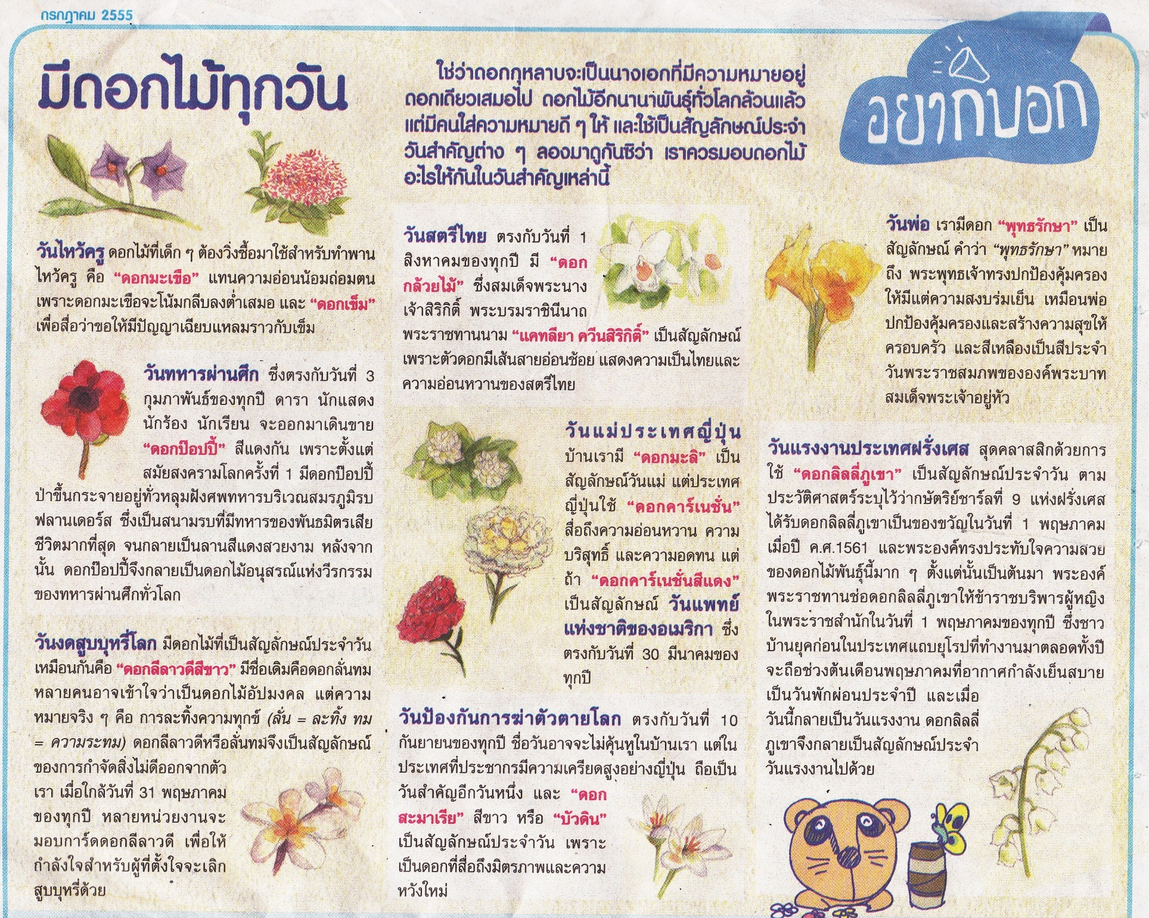

ที่มา : “มีดอกไม้ทุกวัน : ซุกสุข,” เดลินิวส์, ( กรกฎาคม, ๒๕๕๕ ), หน้า ๔.

คำถามที่ ๑ ๒ คะแนน
ดอกพุทธรักษาสื่อความหมายเกี่ยวกับเรื่องใด
๑. การมีปัญญาเฉียบแหลม
๒. การกำจัดสิ่งไม่ดีออกจากตัว
๓. พระพุทธเจ้าทรงคุ้มครองให้มีความสงบร่มเย็น
๔. แสดงความเป็นไทยและความอ่อนหวานของสตรีไทย

ข้อ | คำตอบ
๓ | พระพุทธเจ้าทรงคุ้มครองให้มีความสงบร่มเย็น

คำถามที่ ๒ ๒ คะแนน
เหตุใดจึงใช้ดอกไม้แทนสัญลักษณ์แทนวันสำคัญต่างๆ
๑. เพราะง่ายต่อการจดจำ
๒. เพราะในชีวิตประจำวันคนเราชอบดอกไม้ ๓. เพราะดอกไม้มีความหมายคุณค่าเหมือนกัน
๔. เพราะดอกไม้แต่ละชนิดมีความหมายสัมพันธ์กับวันสำคัญ

ข้อ | คำตอบ
๔ | เพราะดอกไม้แต่ละชนิดมีความหมายสัมพันธ์กับวันสำคัญ

คำถามที่ ๓ ๒ คะแนน
การออกแบบเรื่องมีดอกไม้ทุกวันมีรูปแบบสวย เหมาะสมหรือไม่
๑. เหมาะสม เพราะมีสีสันสวยงาม
๒. เหมาะสม เพราะภาพกับเนื้อหามีความสัมพันธ์กัน
๓. ไม่เหมาะสม เพราะภาพกับเนื้อหาไม่มีความสัมพันธ์กัน
๔. ไม่เหมาะสม เพราะมีเนื้อหาและภาพมากเกินไป

ข้อ | คำตอบ
๒ | เพราะภาพกับเนื้อหามีความสัมพันธ์กัน

คำถามที่ ๔ ๕ คะแนน
จากถ้อยความข้างต้น ข้อความต่อไปนี้ เป็นความจริง หรือ ไม่เป็นความจริง
ข้อความ เป็นความจริง จงเขียนเครื่องหมาย X ในช่อง “ใช่”
ข้อความ ไม่เป็นความจริง จงเขียนเครื่องหมาย X ในช่อง “ไม่ใช่”
ที่ | ข้อความ | ใช่ | ไม่ใช่
๑ | ดอกมะเขือแทนคนที่มีความอ่อนน้อมถ่อมตน | X
๒ | ดอกกล้วยไม้เรียกอีกชื่อหนึ่งว่าดอกบัวดิน |  | X
๓ | สมเด็จพระเจ้าสิริกิติ์พระบรมราชินีนาถเป็นคนพระราชทานนามดอกป๊อปปี้ให้เป็นสัญลักษณ์วันสตรีไทย |  | X
๔ | ดอกกุหลาบใช้เป็นสัญลักษณ์แสดงความรักในวันที่ ๑๔ กุมภาพันธ์ | X
๕ | ดอกเข็มเป็นดอกไม้ที่แทนความอ่อนน้อมถ่อมตนและเป็นดอกไม้ที่อยู่ในลำดับที่๑ จากการเรียงตามเวลาปฏิทิน |  | X
๖ | วันดอกคาร์เนชั่นมีสีเดียวคือสีแดงจึงใช้เป็นสัญลักษณ์แทนวันสำคัญคือวันแพทย์แห่งชาติ |  | X
๗ | ดอกมะลิและดอกคาร์เนชั่นเป็นดอกไม้สัญลักษณ์แทนวันแม่เหมือนกันแต่ดอกมะลิเป็นของประเทศไทยแต่คาร์เนชั่นเป็นของประเทศญี่ปุ่น | X
๘ | ดอกเข็มและดอกมะเขือนิยมนำมาประดับตกแต่งพานไหว้ครูเหมือนกัน | X
๙ | ในแต่ละประเทศจะใช้ดอกไม้ที่เป็นสัญลักษณ์แทนวันสำคัญแตกต่างกัน | X
๑๐ | ดอกกล้วยไม้ใช้เป็นสัญลักษณ์แทนวันเด็กแห่งชาติ |  | X

คำถามที่ ๕ ๒ คะแนน
ข้อใดเป็นที่มาของวันแรงงานประเทศฝรั่งเศส

คำตอบ
ความเมตตาจากกษัตริย์แห่งฝรั่งเศสพระราชทานดอกลิลลี่ภูเขาให้ข้าราชบริพารในวันที่ 1 พฤษภาคม จึงให้วันนี้เป็นวันแรงงานของประเทศฝรั่งเศส

ข้อใดเป็นที่มาของวันแรงงานประเทศฝรั่งเศส
๑. ความเมตตา
๒. ความเสียสละ
๓. ความจงรักษ์ภักดี
๔. ความรับผิดชอบ

คำถามที่ ๖ ๒ คะแนน
ดอกไม้ชนิดใดที่เป็นสัญลักษณ์ทหารผ่านศึก

คำตอบ
ดอกป๊อปปี้

คำถามที่ ๗ ๕ คะแนน

นักเรียนคิดว่าการใช้ดอกพุทธรักษาเป็นสัญลักษณ์แทนวันพ่อเหมาะสมหรือไม่
๑.ให้นักเรียนเลือกทำเครื่องหมาย วงล้อมรอบ ข้อความข้างล่างนี้ เพียง ๑ ข้อความ
เหมาะสม ไม่เหมาะสม ทั้งเหมาะสมและไม่เหมาะสม

๒.ให้นักเรียนเขียนอธิบายเหตุผล จำนวน ๒ ข้อ ที่สอดคล้องความคิด การเลือกในข้อ ๑

ความคิดเห็นคล้อยตาม | ความคิดเห็นโต้แย้ง
๑. เหมาะสมเพราะมีชื่อที่เป็นสิริมงคล | ๑. ไม่เหมาะสมเพราะไม่มีกลิ่นหอม
๒. เหมาะสมเพราะมีความหมายที่ดีคือพระพุทธเจ้าทรงปกป้องคุ้มครองให้มีความสงบร่มเย็นเหมือนพ่อปกป้องคุ้มครองและสร้างความสุขให้ครอบครัว | ๒. ไม่เหมาะสมเพราะเหี่ยวเฉาง่าย
การจำแนกสมรรถนะ
การอ่านเข้าใจ คิดวิเคราะห์ และเขียนสื่อความ
ตามแนวการประเมินผลนักเรียนร่วมกับนานาชาติ (PISA)
เรื่อง มีดอกไม้ทุกวัน

รูปแบบข้อสอบ | ข้อที่ | คะแนน | สมรรถนะ
 |  |  | การเข้าถึง  และค้นคืนสาระ | การบูรณาการ  และตีความ | การสะท้อน  และประเมิน
เลือกตอบ  แบบปกติ  (๖ คะแนน) | ๑ | ๒ | X
 | ๒ | ๒ |  | X
 | ๓ | ๒ |  |  | X
เลือกตอบ  แบบเชิงซ้อน  ( ๕ คะแนน) | ๔.๑ | ๕ |  | X
 | ๔.๒ |  | X
 | ๔.๓ |  | X
 | ๔.๔ |  |  | X
 | ๔.๕ |  |  | X
 | ๔.๖ |  | X
 | ๔.๗ |  |  |  | X
 | ๔.๘ |  |  |  | X
 | ๔.๙ |  |  |  | X
 | ๔.๑๐ |  | X
เขียนตอบแบบปิด  ( ๒ คะแนน ) | ๕ | ๒ |  | X
เขียนตอบแบบปิด  ( ๒ คะแนน ) | ๖ | ๒ |  |  | X
เขียนตอบแบบเปิด  ( ๕ คะแนน ) | ๗ | ๕ |  |  | X
รวมจำนวนข้อ |  |  | ..... ข้อ | ........ ข้อ | ........ ข้อ
รวมคะแนนสมรรถนะ |  | ๒๐ | ....... คะแนน | .........คะแนน | ...............คะแนน

